ml /AT hello.asm

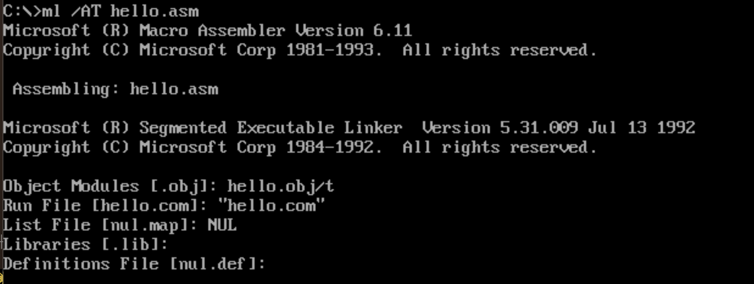

Появился обьектный файл (1КБ)

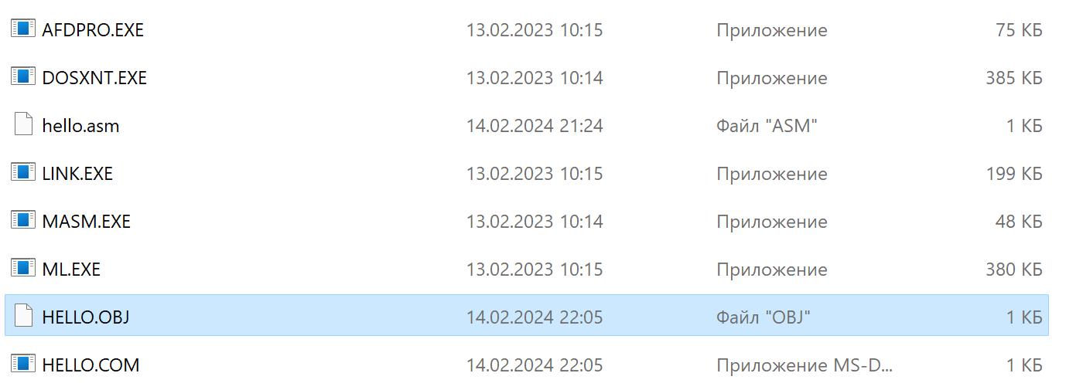

Содержимое файла

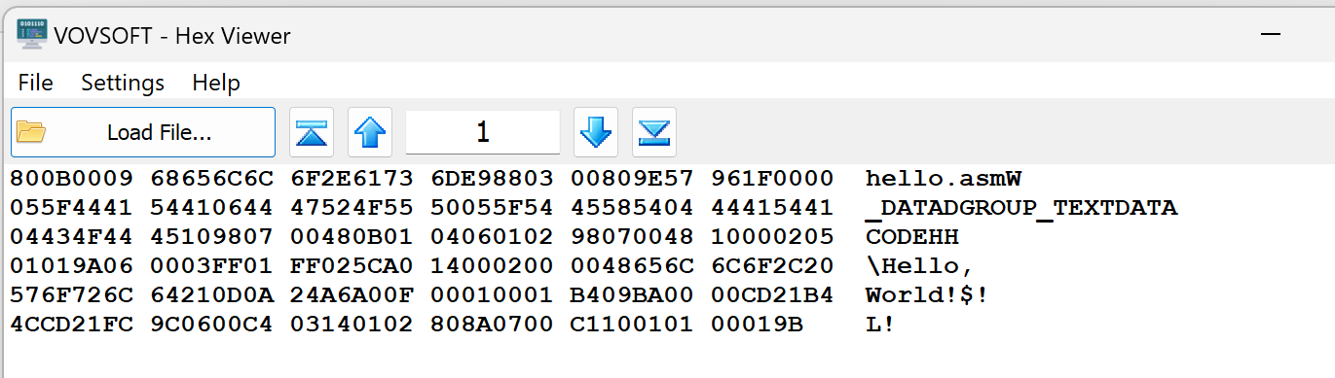

Линкуем файл

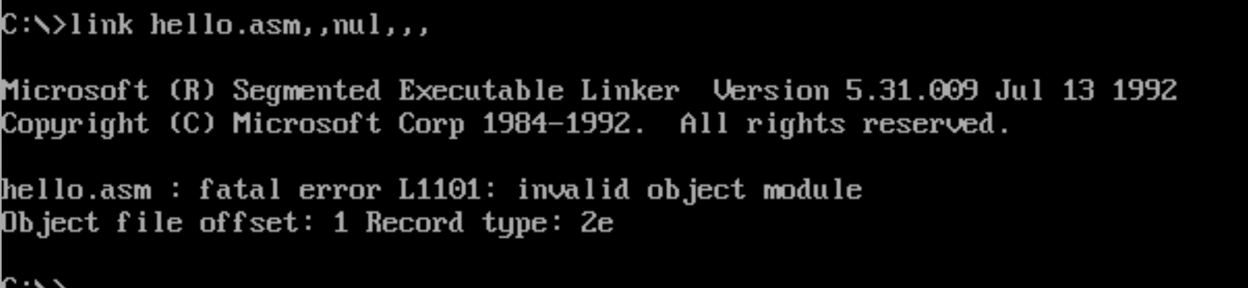

Появилось файл

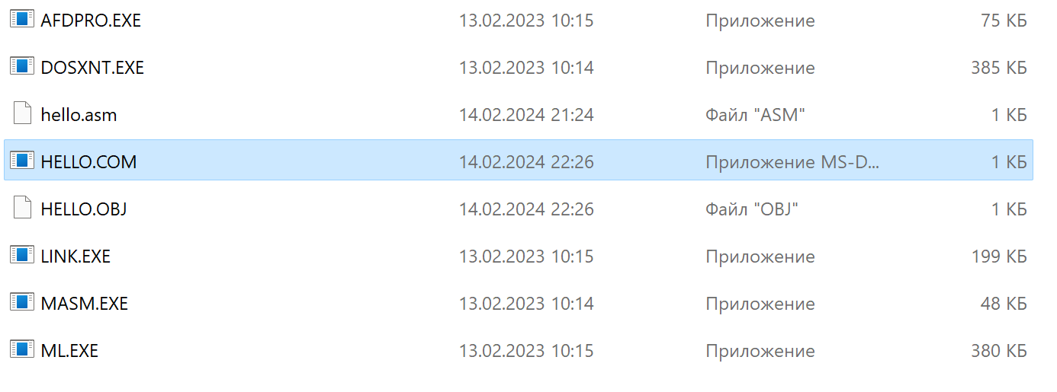

Программа запускается:

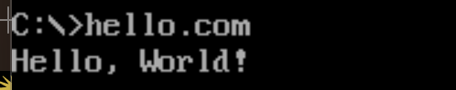

AFDPRO.EXE HELLO.COM.

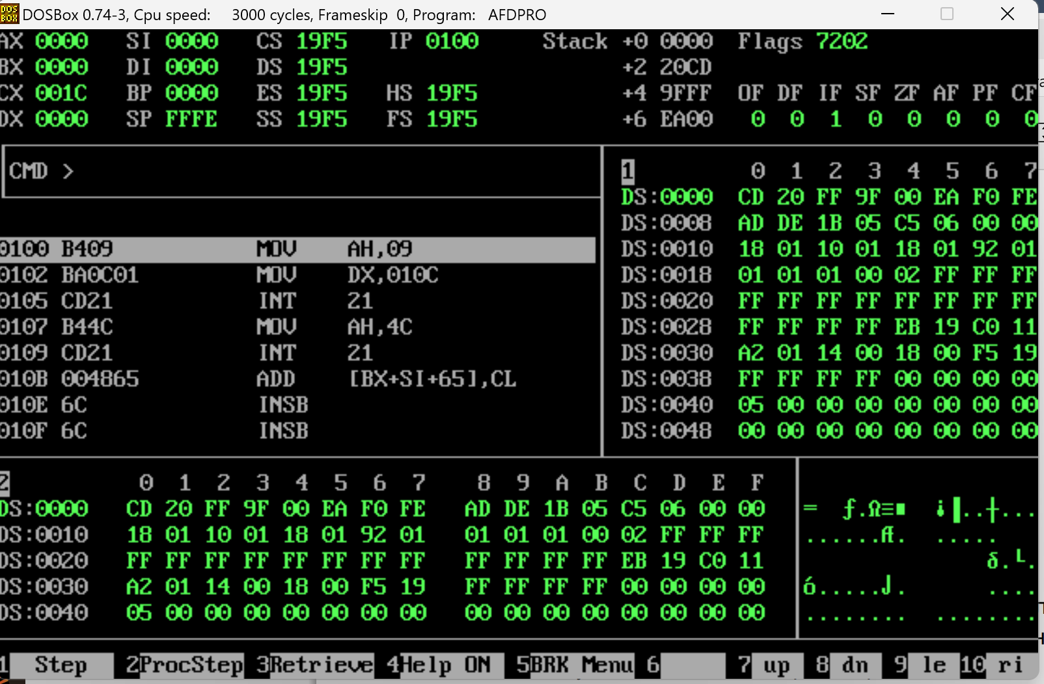

F2 – пошаговый режим

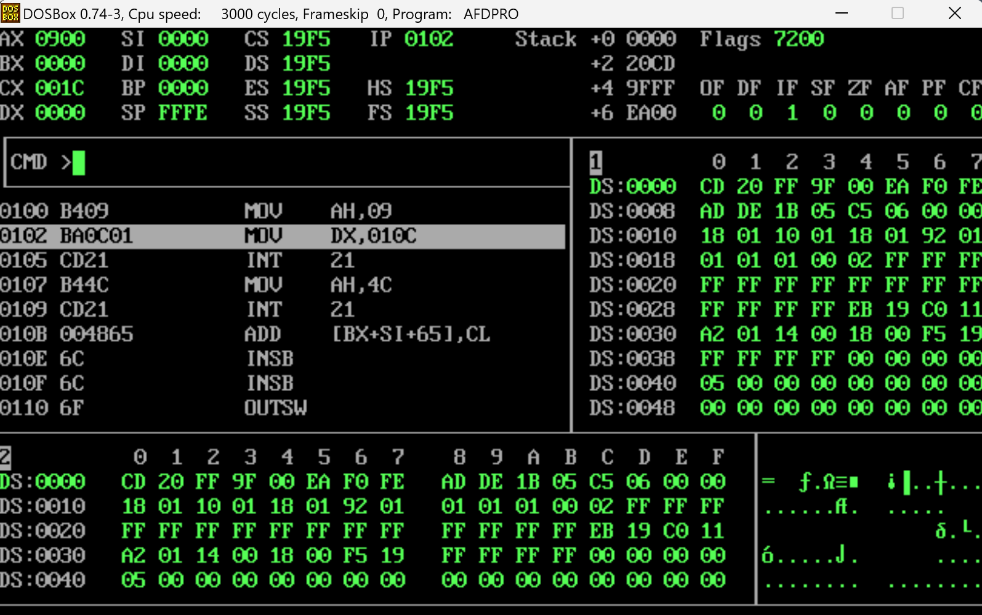

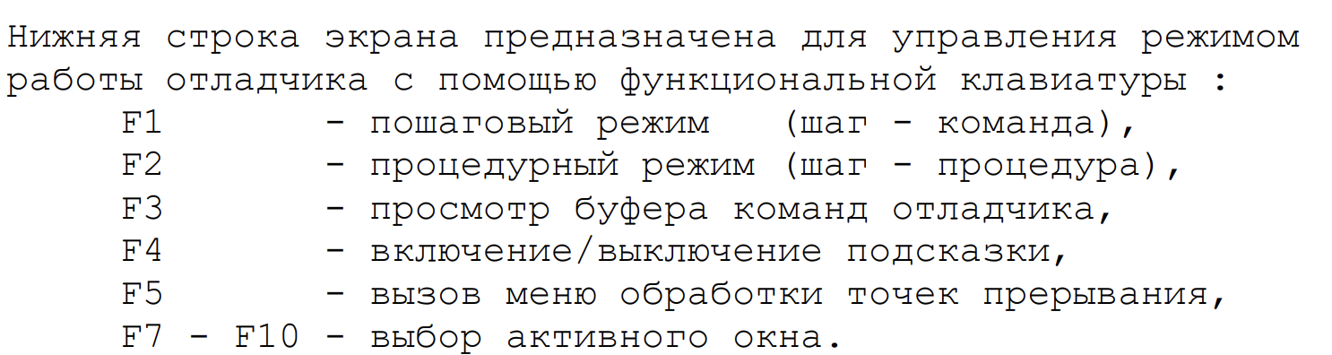

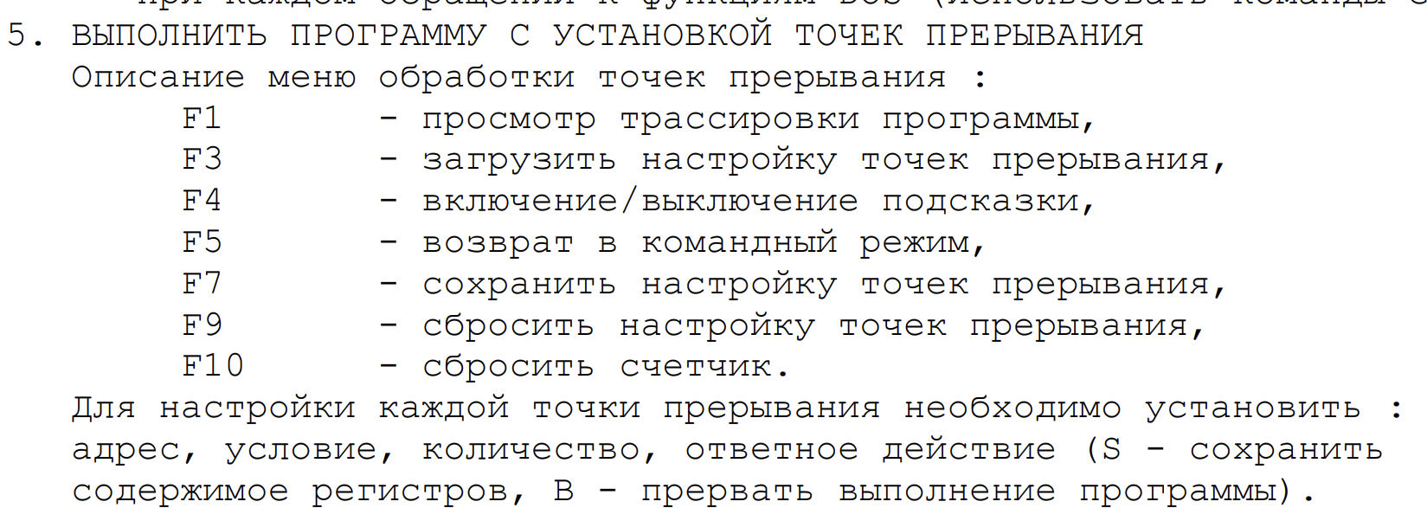

СОЗДАНИЕ .EXE

Создаем обьектный файл

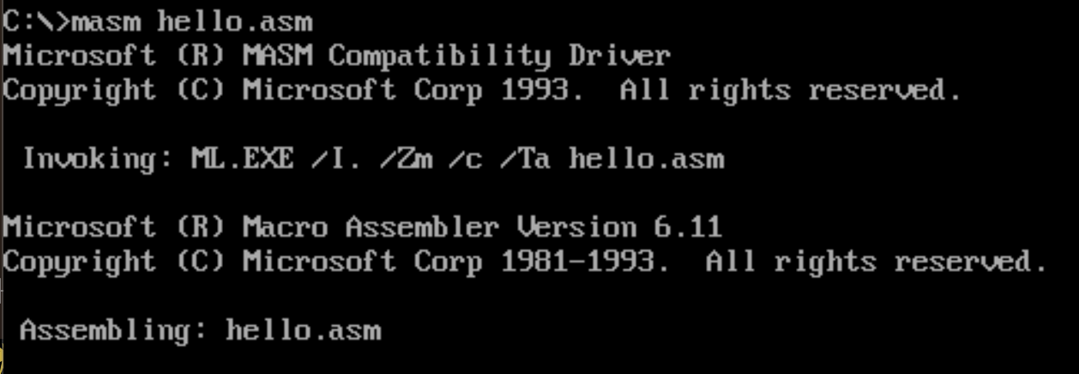

Он появился:

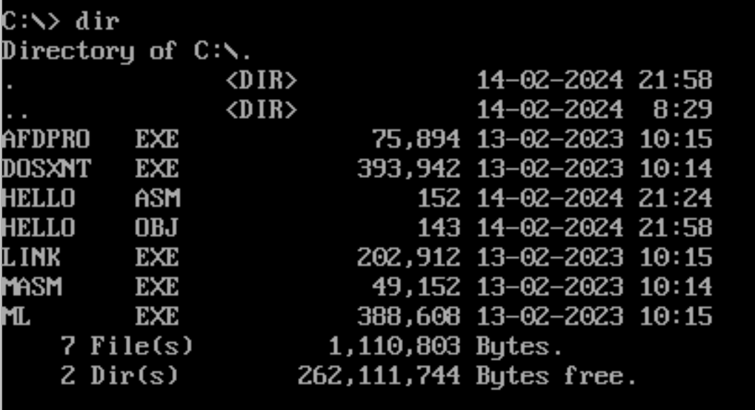

Линкуем:

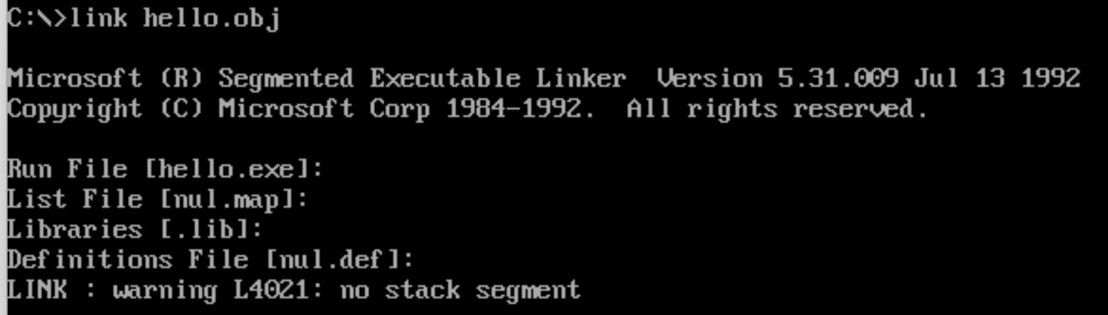

Появился exe

